Класс 5___________
ф________________________
и____________________________
12.4 Обработка информации.
Разработка плана действий.

- Заполните схему «Обработка информации»
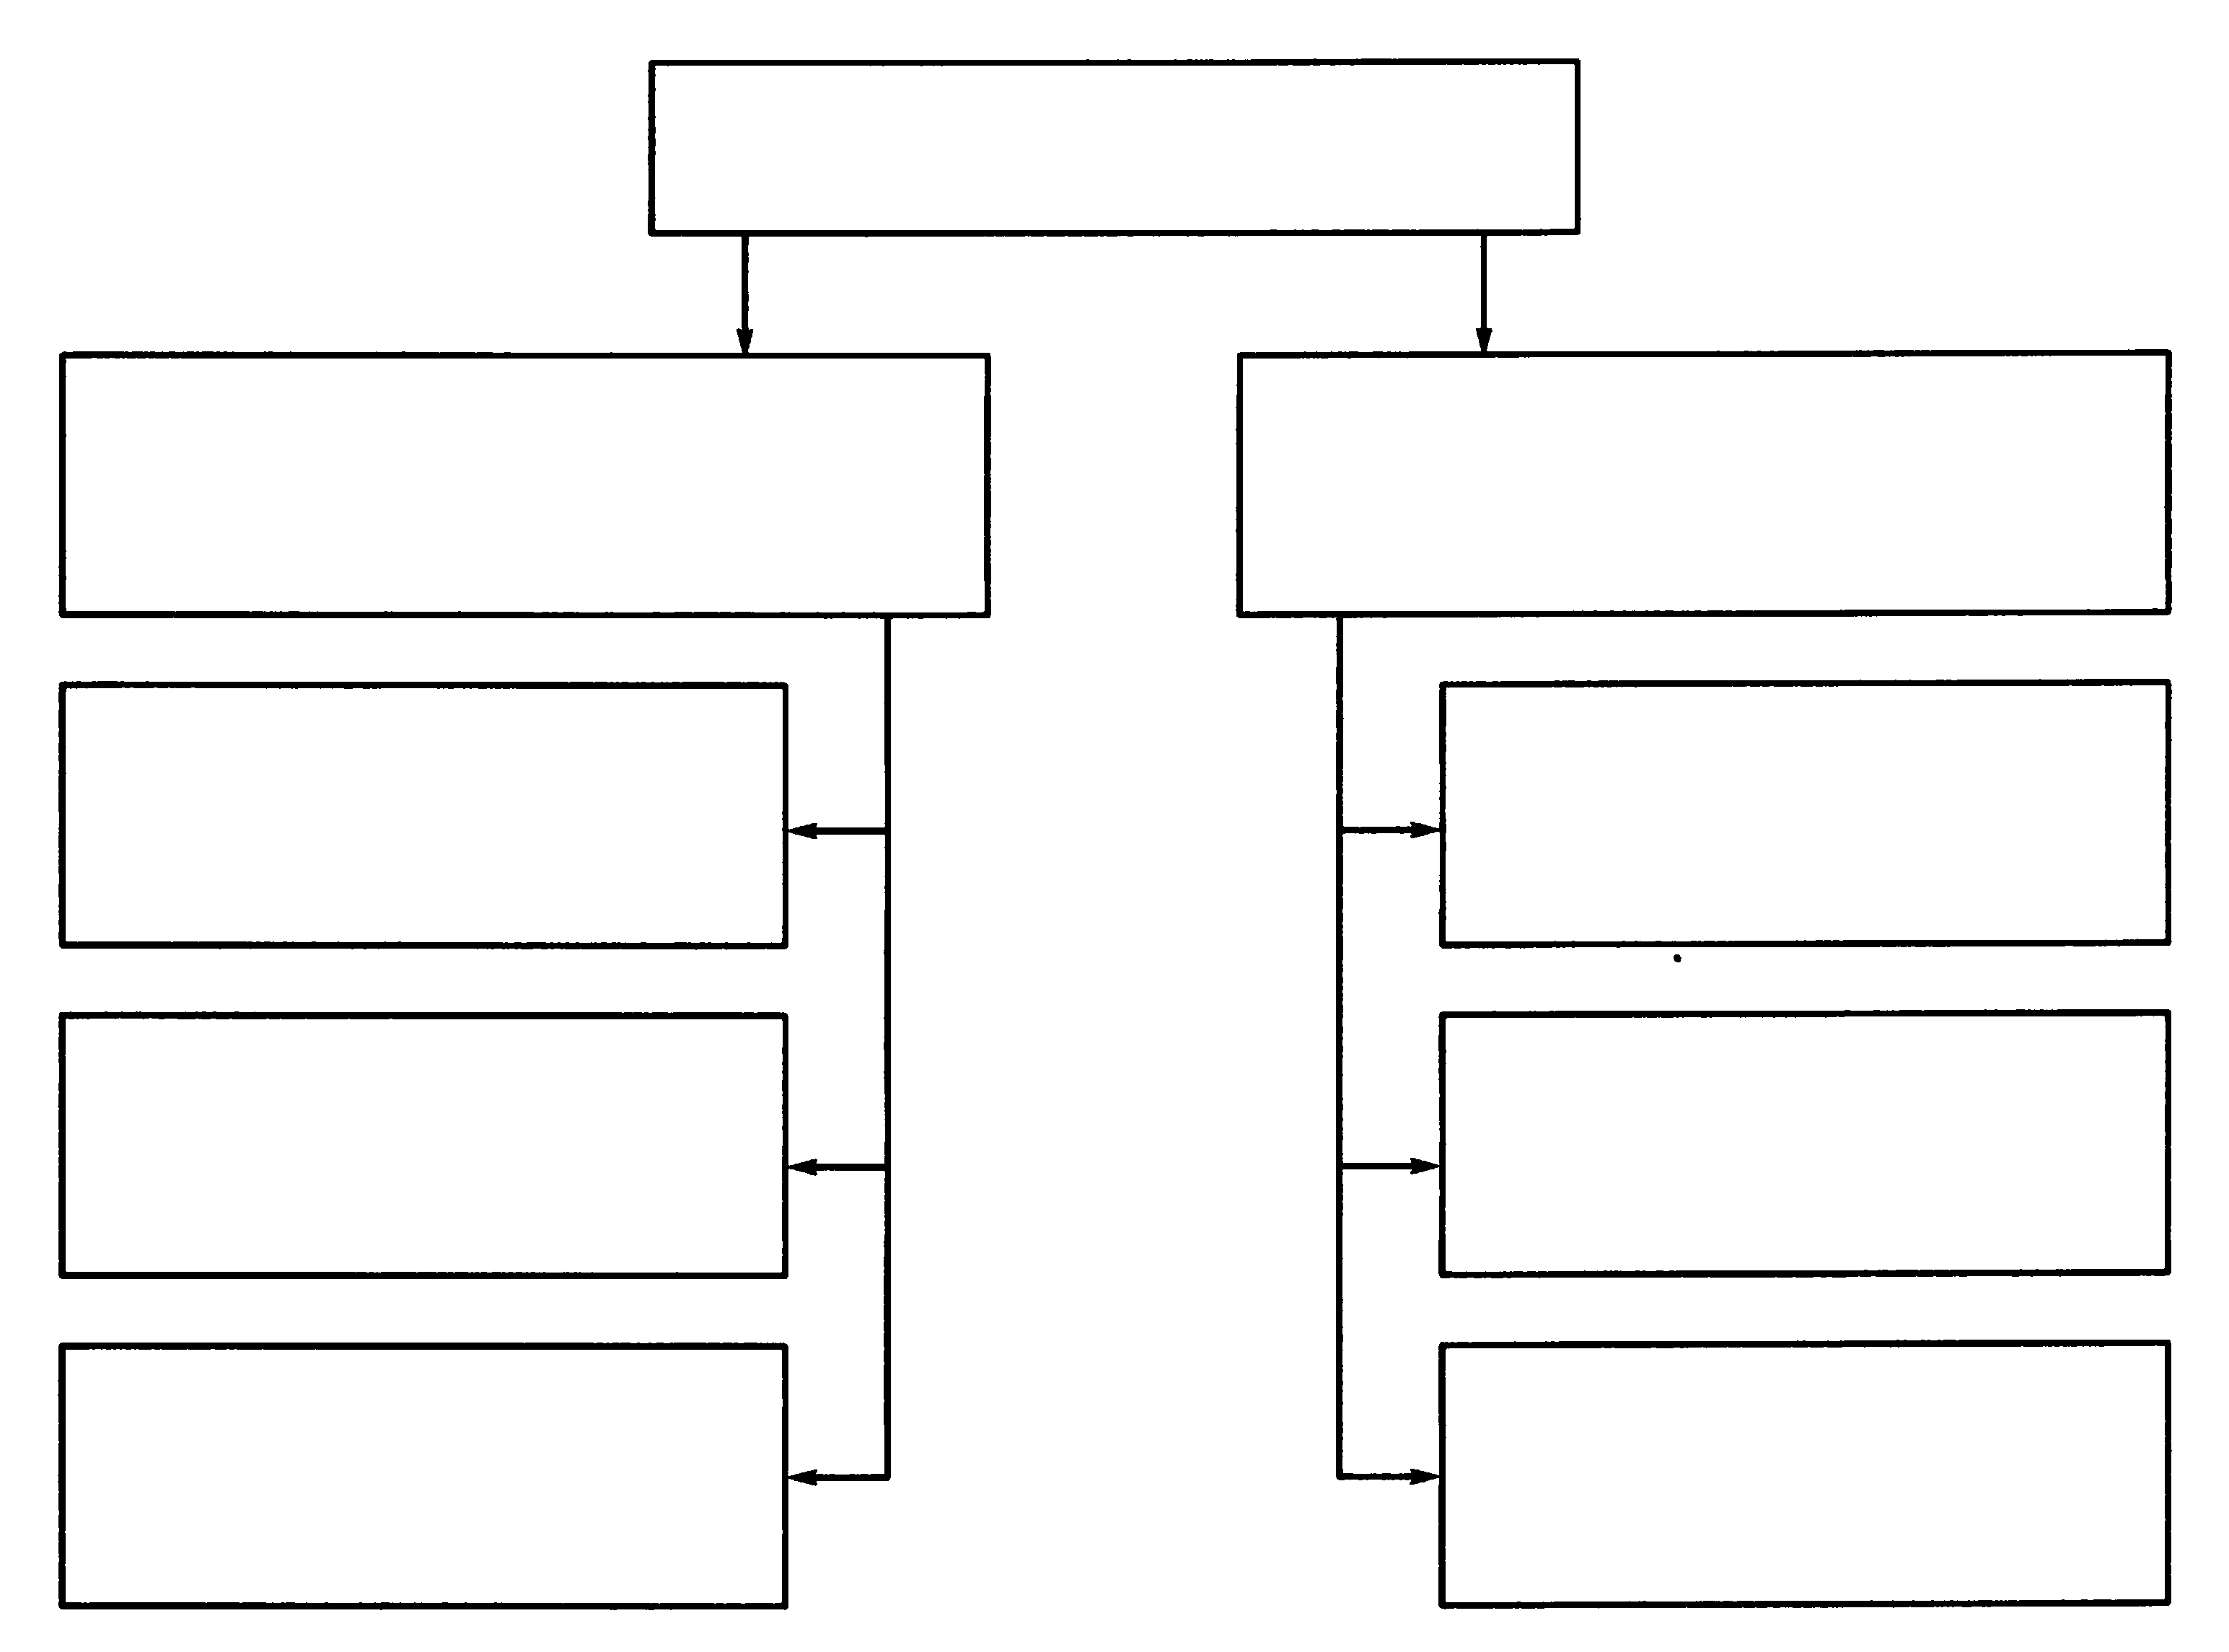
- Петя и Коля играют в следующую игру: Петя задумывает правило преобразования текстовой информации. Коля может предлагать Пете любые тексты и узнавать результаты преобразования. Ниже приведены вопросы Коли и ответы Пети в нескольких таких играх. Попробуйте отгадать, какое правило задумал Петя в каждой игре.
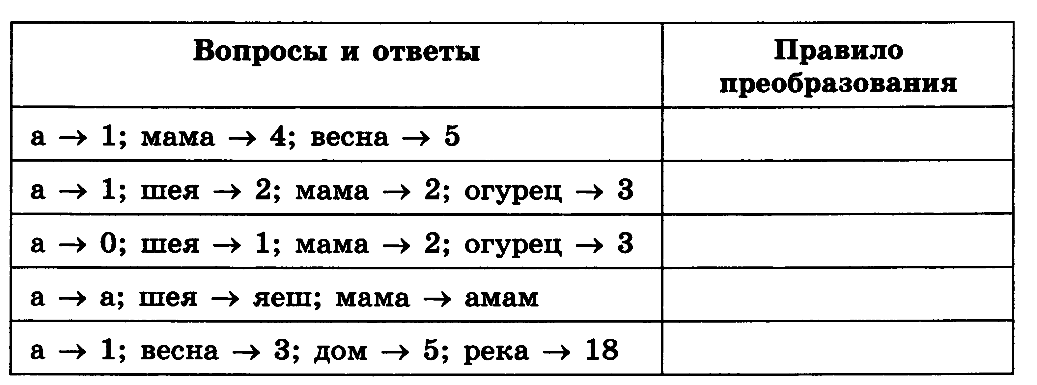

- Сегодня у Пети и Коли новая игра: Коля задумывает правило преобразования числовой информации. Задача Пети — отгадать это правило. Ниже приведены вопросы Пети и ответы Коли в нескольких таких играх. Попробуйте отгадать, какое правило задумал Коля в каждой игре.

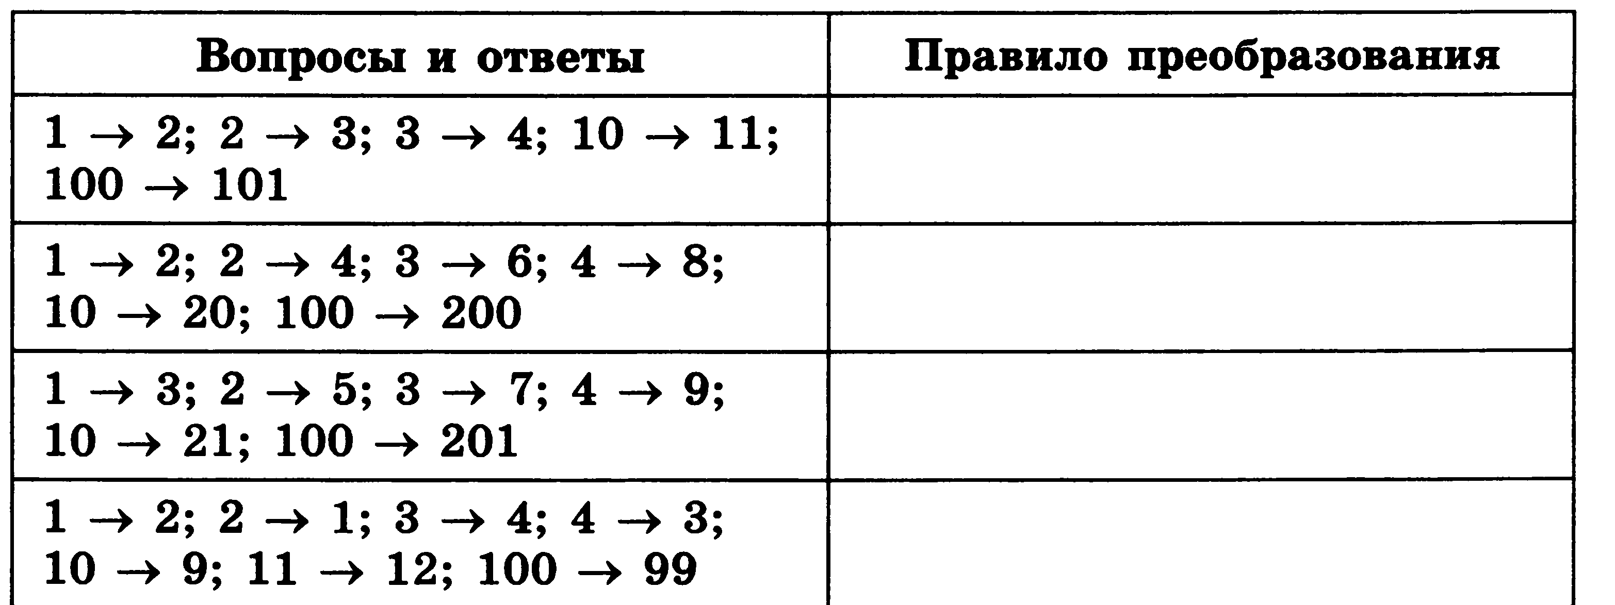

- Туристы (отец, мать и два брата-близнеца) должны переправиться через реку. В их распоряжении есть маленькая лодка, вмещающая только одного взрослого или двоих детей. Как организовать самую скорую переправу, если и взрослые, и дети умеют грести?
Оформите план переправы в виде таблицы, используя следующие обозначения: О — отец, М — мать, Б1 и Б2 — братья-близнецы.
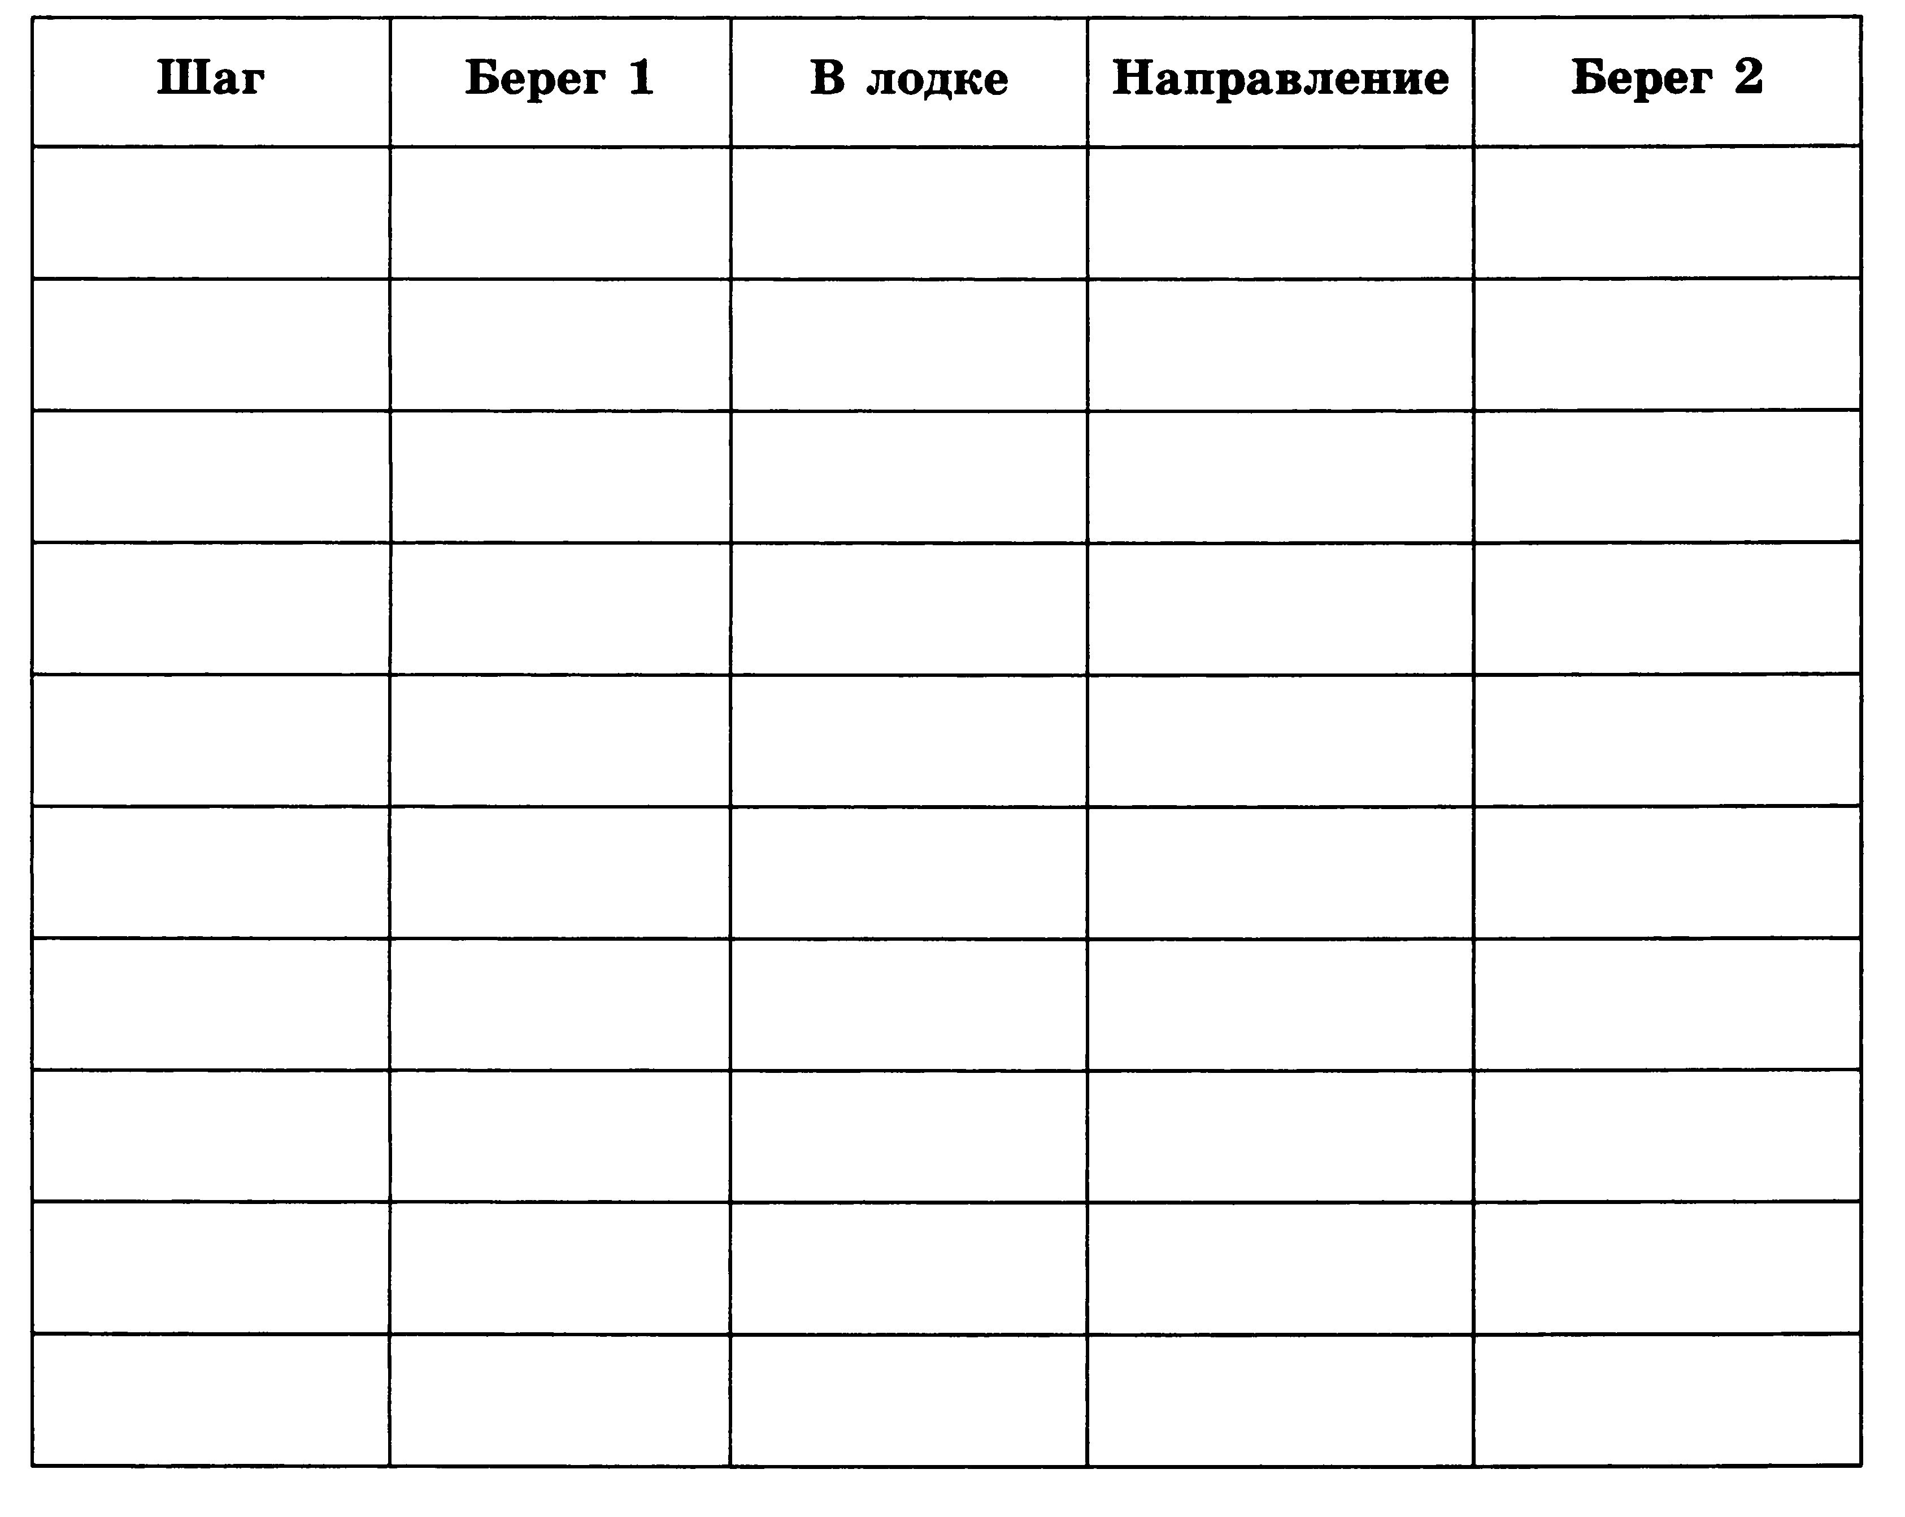
- Как разделить 8 литров подсолнечного масла на две равные части по 4 литра, если кроме полного 8-литрового бидона есть два пустых бидона на 5 литров и 3 литра?
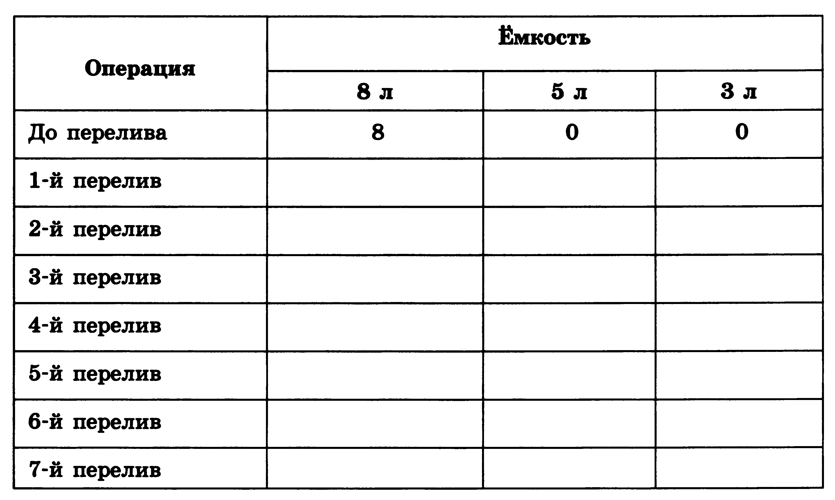
- *Кулинар приготовил торт из трех коржей и выложил его на зелёный поднос (1). Но оказалось, что на столе вся посуда красного цвета. Помогите кулинару переложить все коржи на красный поднос (3), используя жёлтый поднос (2) как вспомогательный. Обратите внимание, что за один ход можно перекладывать только один корж и на маленький корж нельзя класть корж большего размера.
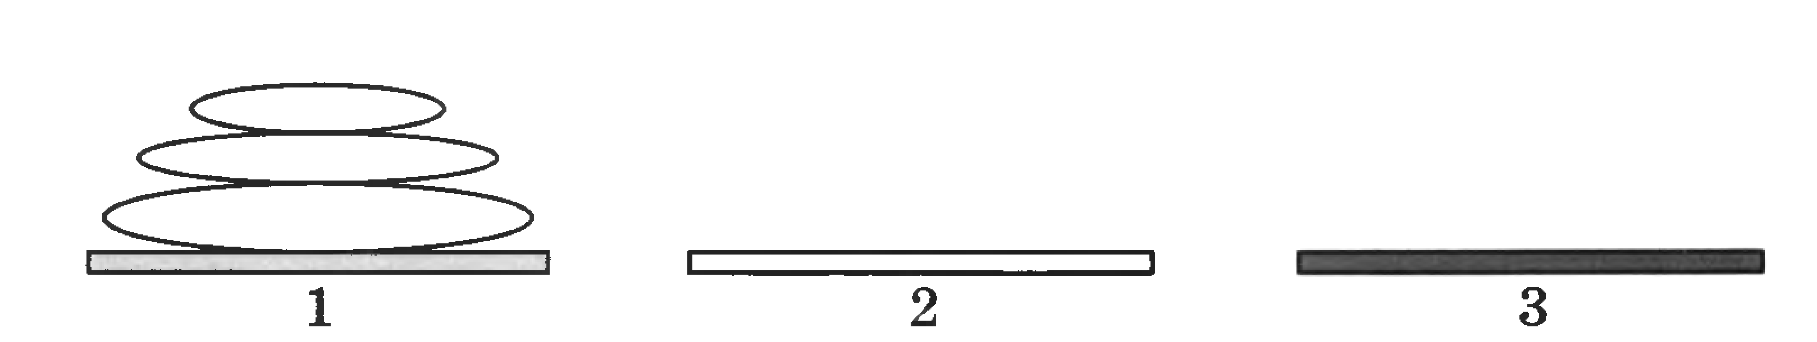
м
с
б
Запишите порядок действий.
__________________________________________________________________
__________________________________________________________________
__________________________________________________________________
__________________________________________________________________
__________________________________________________________________

